Компенсационные выплаты по уходу

за нетрудоспособными гражданами

16 августа 2023 года

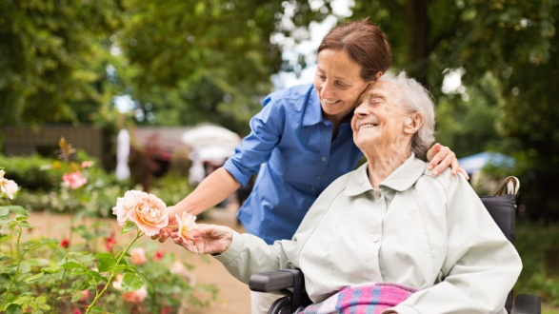
Филиал № 9 Отделения Социального фонда России по г. Москве и Московской области напоминает, что претендовать на компенсационную выплату по уходу за нетрудоспособными гражданами могут граждане трудоспособного возраста, которые не работают и не получают пособие по безработице. Выплата может устанавливаться одному человеку в отношении нескольких людей, нуждающихся в уходе. Размер выплаты составляет 1 200 рублей. Для родителей или опекунов, осуществляющих уход за детьми-инвалидами и инвалидами с детства I группы, — 10 тысяч рублей в месяц за каждого. К лицам, за которыми осуществляется уход, относятся:
-инвалиды I группы, дети-инвалиды и инвалиды с детства I группы;
-престарелые граждане, нуждающиеся в постоянном уходе по заключению лечебного учреждения;
-граждане, достигшие 80 лет.
Для оформления выплаты необходимо заявление гражданина, а также согласие человека, нуждающегося в уходе. Подать заявление можно несколькими способами:
- на портале Госуслуг или через личный кабинет на сайте СФР;
- лично в ближайшей клиентской службе;
- в МФЦ.
Обращаем внимание, что уход может осуществляться лицом, достигшим возраста 14 лет. При этом родственные отношение и совместное проживание значения не имеют. Ухаживать за инвалидом или пожилым могут как родственники, так и соседи или знакомые. Выплата производится вместе с пенсией лицу, за которым осуществляется уход, но она не является доплатой к пенсии и предназначена для того, кто осуществляет уход.Человеку, ухаживающему за пожилым или инвалидом, также начисляются пенсионные коэффициенты —1,8 за каждый полный год ухода. Директор Филиала Людмила Тарасова обращает внимание, что «в случае прекращения ухода или поступления на работу гражданин должен уведомить об этом Социальный фонд в течение пяти дней, чтобы своевременно прекратить осуществление выплаты». В противном случае ему придется вернуть неправомерно полученные денежные средства.

